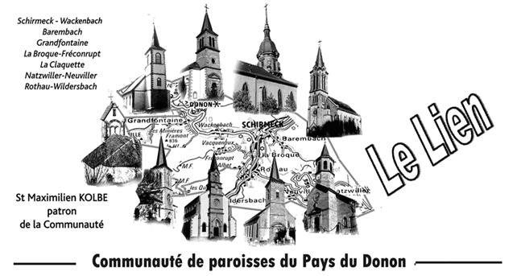

MARS 2020

Diocèse de Strasbourg

CAREME…ET PASSER A L’ACTE
Dans les années 40, Ghandi est une personne très sollicitée pour ses conseils.
Un jour, une femme vient à sa rencontre avec son fils car elle estime que ce dernier mange trop de sucreries. Ghandi écoute...hoche la tête et leur demande de revenir un mois plus tard.
Un mois plus tard, le fils et la mère sont là et de nouveau la mère se plaint que son fils mange trop de sucre.
Ghandi se tourne vers lui et lui intime « cesse de manger du sucre »
Avec beaucoup de déférence, la mère lui demande pourquoi il ne lui a pas dit le mois dernier.
Ghandi répond simplement « c’est qu’il y a un mois, moi aussi, je mangeais trop de sucre »
Cette histoire est-elle vraie? Peu importe.
Mais elle reflète la politique de Ghandi qui disait: « osez-vous même le changement que vous voulez voir opérer dans le monde ».
Cette anecdote m’a fait penser au carême.
Le carême pour moi ne s’adresse pas qu’à la nourriture, dans son comportement on peut aussi « faire carême ».
Je veux dire que c’est à nous d’agir...nous portons en nous, me semble -t-il, la volonté de faire au mieux, la volonté de rendre heureux ceux qui nous sont chers...et le premier à engager dans cette entreprise c’est soi!

Si je veux que ma famille soit heureuse, il faut que j’œuvre à son bonheur.
On a pas d’autre choix que de donner l’exemple, de cultiver chez soi les qualités qu’on voudrait trouver chez les autres. C’est adopter « l’esprit carême »...
Esprit, ma foi, avec prétention sans doute, qui peut nous animer toute l’année!!
Marc Steck

Une prière pour entrer en Carême

Seigneur, Quel est le jeûne que tu attends de nous ? Quel est le partage qui te ferait « plaisir » ? Quelle prière nous disposerait en vérité à vivre ta Pâque, nos pâques ?
Tu nous attends « à ta suite » dans cette marche de quarante jours. Tu nous attends précisément où tu aimerais nous entraîner aujourd’hui.
Nous voici… là où un frère, une sœur attendent un pardon, là où une personne seule attend une visite, là où une petite décision de notre part faciliterait la vie de notre entourage, là où un appel peut surgir dans l’imprévu de nos journées.
Notre marche vers Pâques sera alors selon ta volonté, je le crois, je le désire, je le veux.
Seigneur Tu nous as dit : "Ce que vous faites à l’un des plus petits d’entre les miens, c’est à moi que vous le faites".
Merci de ta proximité dans nos frères. Merci pour le temps du carême qui nous remet dans le vrai. Merci pour la Vie que Tu veux épanouir en nous. Voilà Seigneur notre prière de carême.

« LEVE-TOI, PRENDS TON GRABAT ET MARCHE

ZIMBABWE

Journée mondiale de Prière

VENDREDI 6 MARS 2020

L’équipe locale JMP vous invite à la célébration du VENDREDI 6 MARS 2020 à 18h30 à la Chapelle protestante de Saâles.

VEILLEE DE PRIERE

Pour les paroissiens de la vallée de la Bruche

Un chemin d’espérance, en route vers Pâques

Le mercredi 18 mars à 19h30
à l’église Saint Urbain
de LUTZELHOUSE

suivie d’un temps convivial à la salle des fêtes

ACAT

Le groupe local de l’action des Chrétiens pour l’abolition de la torture se réunit au presbytère protestant de Rothau, rue du Château de 16h30 à 18h30. Prochaine réunion : vendredi 13 mars.

QUETE

Samedi 28 et dimanche 29 mars 2020 : quête de Carême pour le Comité Catholique contre la Faim et pour le Développement.

CHORALE INTERPAROISSIALE

Répétition à l’église de Schirmeck le vendredi 6 mars 2020 à 20h.

RECOLLECTION

Les prêtres de la Zone Pastorale auront une journée de récollection le
Mardi 10 mars de 9h à 16h au Mont Sainte Odile. Pas de funérailles ce jour-là.

CALENDRIER LITURGIQUE

MARS 2020

Samedi 29.02 : 18h Natzwiller Messe
Dimanche 01.03 : 10h La Claquette Messe
10h Wackenbach Messe
†Joaquim PINTO ††Denis NICOLE et famille Georges HERRY
Mardi 03.03 : 17h30 Schirmeck Messe à la sacristie
Jeudi 05.03 : 17h30 La Broque Messe au presbytère
Vendredi 06 : 14h30 Rothau Messe à la Maison de Retraite
Natzwiller Communion des malades et des
personnes âgées
Dimanche 08.03 : 10h Schirmeck messe interparoissiale
†Père Pierre HIRTZ †Charles MARCHAL (1er anniversaire)
††Marie-Yvonne BOLLE et Roger LAVIGNE
Mardi 10.03 : 17h30 Schirmeck Messe à la sacristie
Jeudi 12.03 : 17h30 La Broque Messe au presbytère
Vendredi 13.03 : 10h Schirmeck Culte à la Maison de Retraite
Samedi 14.03 : 18h La Broque Messe ††Emile et Monique STRASBACH
Dimanche 15.03 : 10h Barembach Messe††Hubert et André HARQUEL
Epoux FORT, Père SCHAUB, Soeur Thérèse de l'enfant Jésus et Marie BENOIT.
10h Rothau Messe
Mardi 17.03 : 17h30 Schirmeck Messe à la sacristie
Jeudi 19.03 : 17h30 La Broque Messe au presbytère
Vendredi 20.03 : 10h Schirmeck Messe à la Maison de Retraite
Samedi 21.03 : 18h La Claquette Messe †Jeannette SUBLON
Dimanche 22.03 : 10h Natzwiller Messe
††Marie-Thérèse et Paul WENGER †Monique WINTER
10h Wackenbach Messe ††Marguerite PHILBERT
††Joseph et Joséphine BERTRAND, famille HUCKERT
††Marguerite PHILBERT et famille
Mardi 24.03 : 14h30 Rothau Culte à la Maison de Retraite
17h30 Schirmeck Messe à la sacristie
Jeudi 26.03 : 17h30 La Broque Messe au presbytère
Samedi 28.03 : 18h Schirmeck Messe
Dimanche 29.03 : 10h Grandfontaine Messe
10h La Broque Messe †Fernand SAYER
Mardi 31 .03 : 17h30 Schirmeck Messe à la sacristie

PREVISIONS POUR LES MESSES DU MOIS D’AVRIL 2020

Dimanche 19.04 : Rothau
Barembach
Samedi 25.04 : La Broque
Dimanche 26.04 : Grandfontaine
Natzwiller

SEMAINE SAINTE

Rameaux

Samedi 04.04 : 18h Rothau
Dimanche 05.04 : 10h La Broque
10h Wackenbach
Jeudi Saint 09.04 : 19h30 Barembach
Vendredi Saint 10.04 : 15h Natzwiller
Samedi Saint 11.04 : 20h Schirmeck
Dimanche de Pâques : 10h La Claquette
10h Grandfontaine

DEFUNTS

La Broque : Joséphine CAMPANI (87 ans)
La Claquette : Bernard FERRY (59 ans)
Rothau : Marie-Rose SANCHEZ (97 ans) Cécile MULLER (93 ans)
Schirmeck : Jean-Paul MASSON (74 ans) Marie-Rose BIENVENOT (82 ans)

LA BROQUE

Le Conseil de Fabrique avec le soutien du Comité des Fêtes et en partenariat avec la commune de la Broque ont entrepris des travaux de peinture à l’église. L’entrée principale a été rafraîchie et les fonts baptismaux entièrement restaurés suite à des dépôts de salpêtre tout au long du mur. Nous avons encore en projet de refaire la porte d’entrée en chêne par trois couches de protection contre la pluie et le soleil. Coût total de ces travaux : 5000€ TTC.
Nous savons au moins pourquoi nous faisons différentes manifestations dans l’année. Merci à toutes celles et à tous ceux qui s’investissent au niveau de la paroisse.
Jacky CHARLIER

LA CLAQUETTE Quête chauffage

Chers paroissiennes et paroissiens,
Vous trouverez une enveloppe jointe au lien de mars 2020, destinée à votre don pour le chauffage de notre église.
(Une attestation sera délivrée sur demande - Don déductible des impôts à hauteur de 66 %)
Les membres du conseil de fabrique, ainsi que Mmes Demey et Klughertz, MM Capra, Fassnacht
collecteront les enveloppes au courant des mois de mars et avril.
Nous vous remercions d’avance pour votre générosité.
M. Clément Thomas, Président et l’ensemble du Conseil de Fabrique

ROTHAU

" Un grand Merci aux généreux donateurs de notre paroisse. Votre don du mois de novembre 2019 contribuera significativement au fonctionnement et à l'entretien de notre église. 35 enveloppes nous ont été retournées ce qui correspond à la somme de 1290 €.
Merci également à toutes les personnes qui participent à nos manifestations, nous aident à les organiser, entretiennent notre église, presbytère et foyer, répartissent et distribuent le Lien, chantent au sein de notre chorale paroissiale, merci aussi à nos sacristines et lectrices-lecteurs et également à tous ceux qui apportent leur énergie au service de notre Eglise......Sans quoi rien ne serait possible ! (J'espère n'avoir oublié personne ?)" Bien à vous !
Régis SIMONI, président du Conseil de Fabrique.

Adresse du curé-doyen Marc Steck
108 rue Gal. De Gaulle 67130 La Broque
Tél : 03 88 97 01 75 courriel : paroisses.paysdonon@orange.fr
Site internet : CP du Pays du Donon

Imprimé par nos soins à La Broque – ISSN – 2258-9783 - Directeur de la publication : Marc Steck 2750 exemplaires.

Eglise protestante de Rothau
Samedi 7 mars à 20h
L'ACAT présente
Roland Engel
« Révélations»

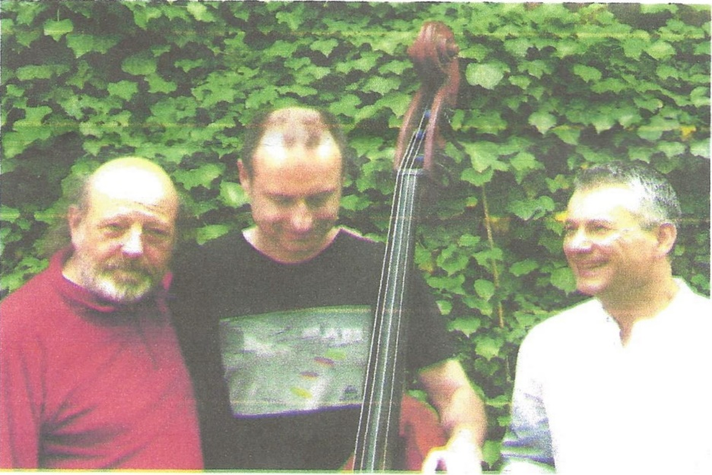
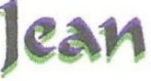
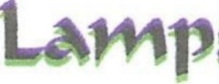
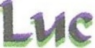

Avec Vincent Bor à la contrebasse
Jean-Luc Lamps au clavier
Nous sommes tous remplis de certitudes et d’aprioris. Nos racines, notre culture, notre éducation, notre milieu social…nous y prédisposent. Mais il suffit parfois de peu de choses (un mot, une réflexion, une rencontre…) pour que bien des vérités et des évidences soient remises en cause. Pour qu’un nouveau regard, une nouvelle interprétation, une nouvelle manière de penser ou d’être s’imposent à nous comme une révélation.

La Paroisse Catholique Saint Nicolas ROTHAU organise
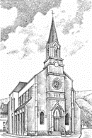
« AU ROYAL »
Le Dimanche 8 mars 2020
Son concours de
BELOTE EN EQUIPES
Ouverture dès 13H30
Début du concours : 14H
Participation : 10 €
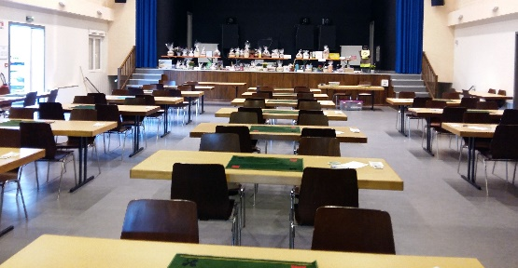
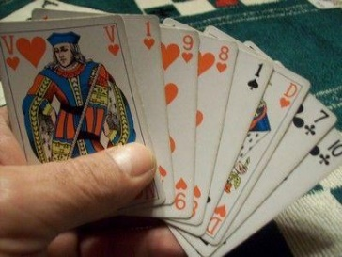

Réservation au 03 88 97 00 97
Lot à chaque participant
+
Petite restaurationV
0i

